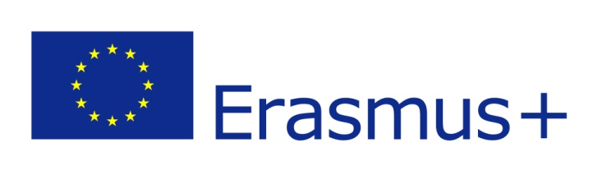
REKRUTACJA UCZESTNIKÓW/ UCZESTNICZEK
DO PROJEKTU PN. „NAUKA W POLSCE+PRAKTYKA W NIEMCZECH
=SUKCES ZAWODOWY UCZNIÓW SZKÓŁ POWIATU GŁOGOWSKIEGO”
PROWADZONA JEST OD DNIA 2 PAŹDZIERNIKA 2017 DO DNIA 10 PAŹDZIERNIKA 2017

Projekt skierowany jest do uczniów i uczennic technikum i zasadniczej szkoły zawodowej - szkół prowadzonych przez Powiat Głogowski. W ramach projektu realizowane będą zagraniczne praktyki zawodowe w Niemczech dla uczniów kształcących się
w zawodach wskazanych w Regulaminie rekrutacji i uczestnictwa w projekcie pn. „Nauka w Polsce + Praktyka w Niemczech=Sukces Zawodowy Uczniów Szkół Powiatu Głogowskiego”
Rekrutacja prowadzona jest w siedzibie następujących szkół:
- Zespole Szkół Technicznych i Ogólnokształcących w Głogowie
- Zespole Szkół Ekonomicznych w Głogowie
- Zespole Szkół Samochodowych i Budowlanych w Głogowie
- Technikum nr 6 w Głogowie
- Zespole Szkół Politechnicznych w Głogowie

Zasady naboru Uczestników/Uczestniczek do projektu zostały określone w Regulaminie rekrutacji i uczestnictwa
w projekcie „Nauka w Polsce + Praktyka w Niemczech=Sukces Zawodowy Uczniów Szkół Powiatu Głogowskiego”. Dokumenty dostępne są na stronie www.powiat.glogow.pl oraz na stronach internetowych w/w szkół.
Udzielane wsparcie w ramach projektu jest bezpłatne.

Projekt realizowany jest w ramach Programu Erasmus + Akcja 1 Mobilność edukacyjna i jest finansowany przez Unię Europejską.

